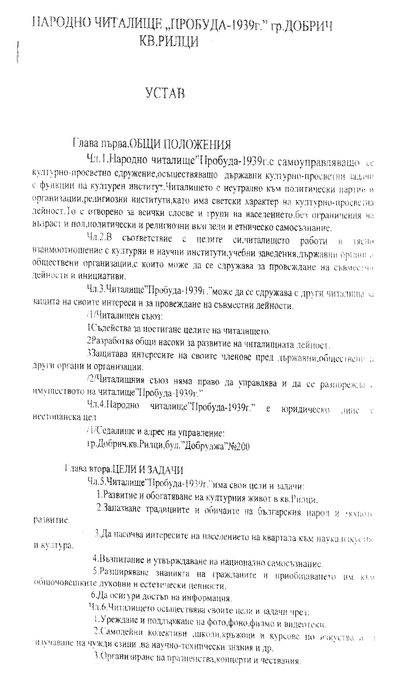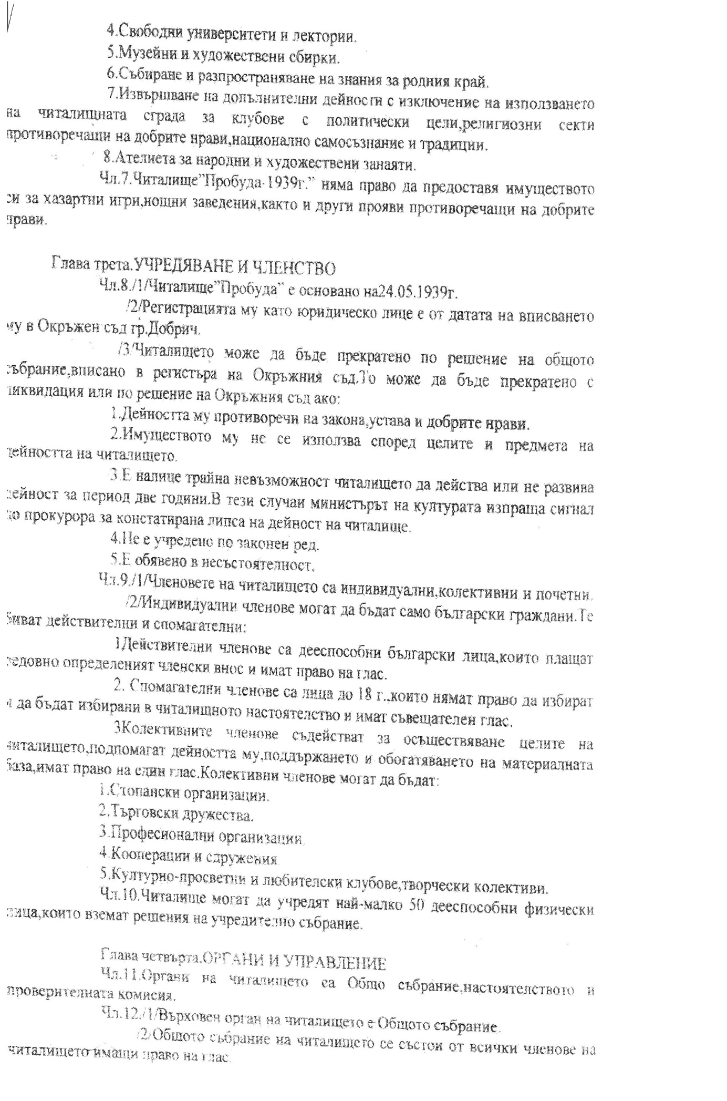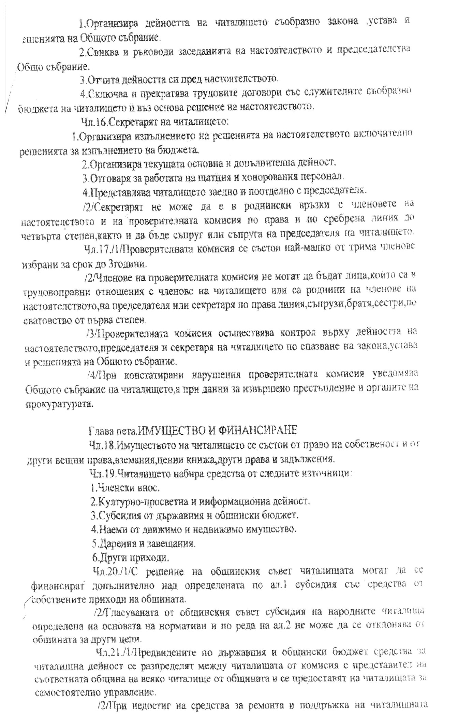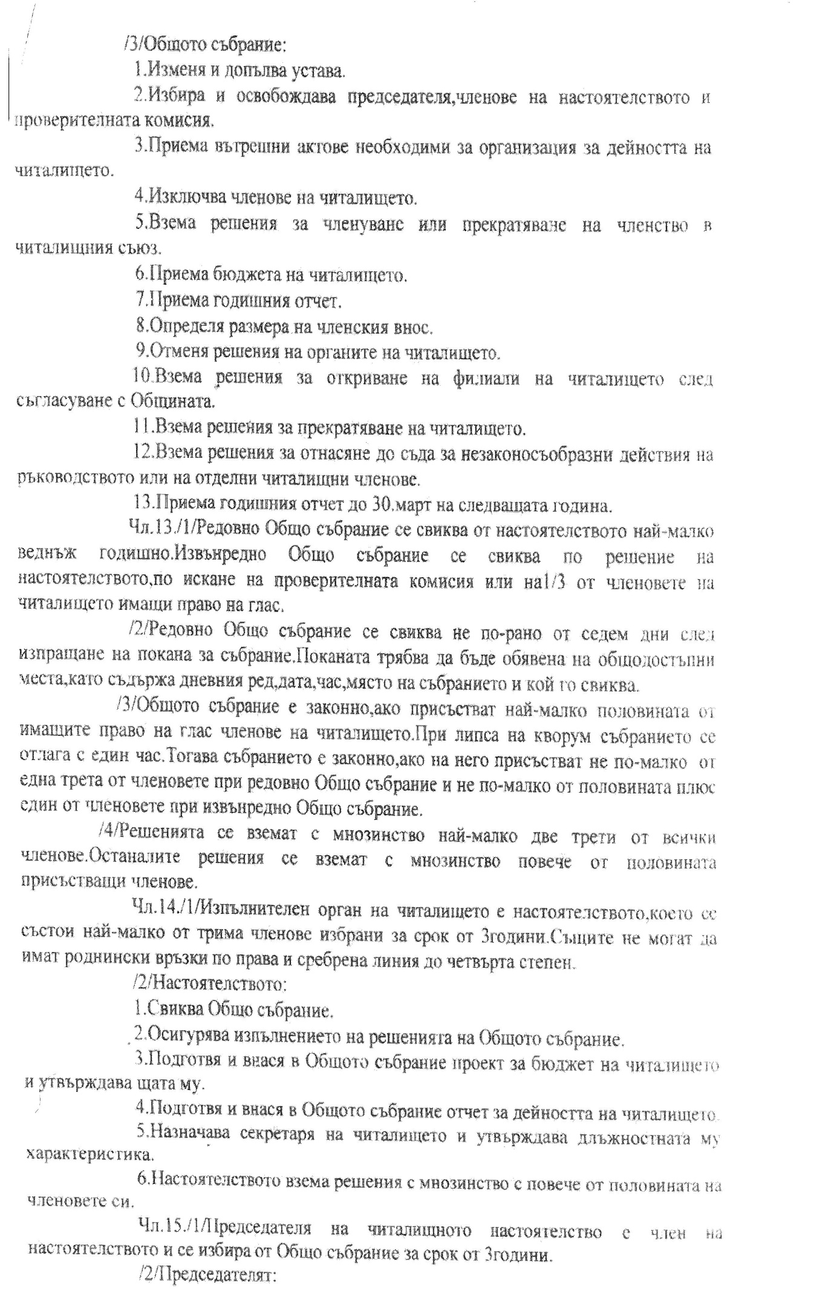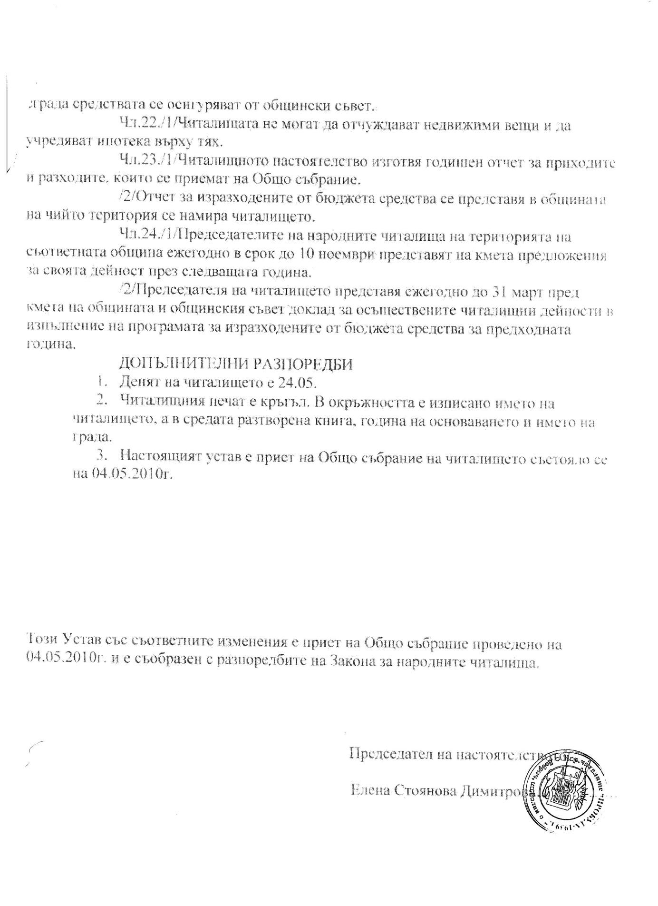

ПРОВЕРИТЕЛНА КОМИСИЯ И ЧЛЕНОВЕ НА НАСТОЯТЕЛСТВОТО – НЧ „ПРОБУДА-1939г”

Членове на настоятелството на НЧ „Пробуда-1939г”

1. Елена Стоянова Димитрова – председател
2. Съби Митев Андонов – член
3. Станка Георгиева Енчева
4. Цонка Иванова Митева
5. Надежда Димитрова Неделчева

Членове на проверителната комисия към НЧ „Пробуда-1939г”

1. Иринка Колева Георгиева
2. Елка Парушева Минчева
3. Виолета Минчева Петрова